**Фотоальбом «Любимые»**

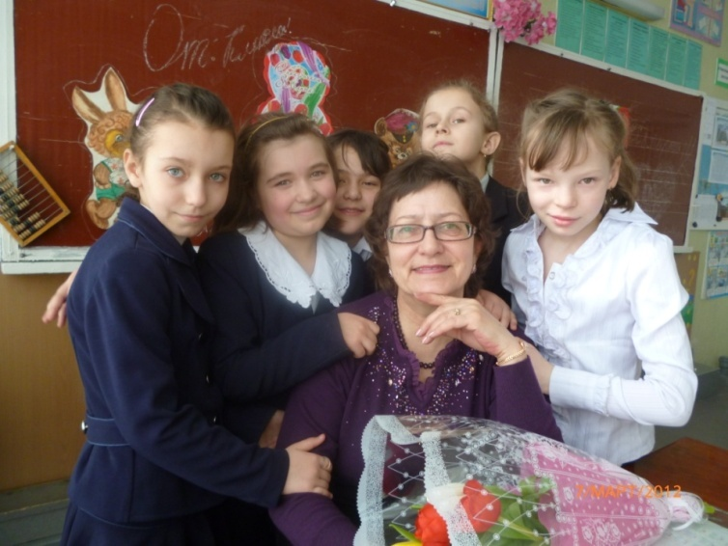

***3 «В» класс СОШ № 10***

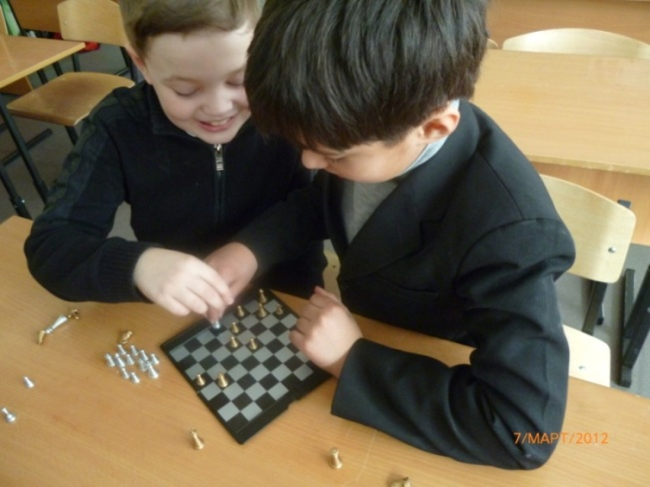

***Перемены слишком короткие!***

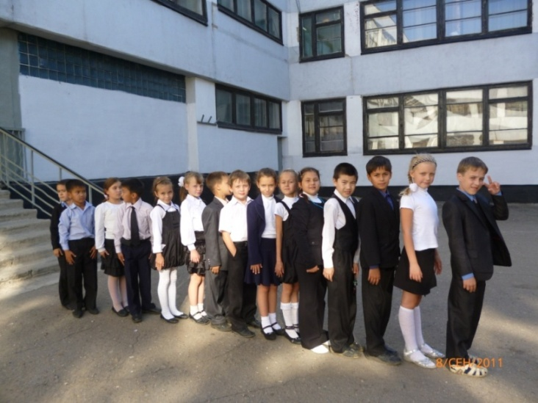

***Осень – линия старта жизни без переменок…***

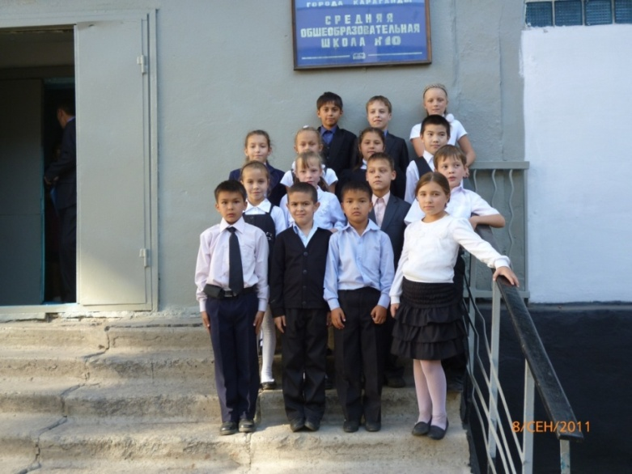

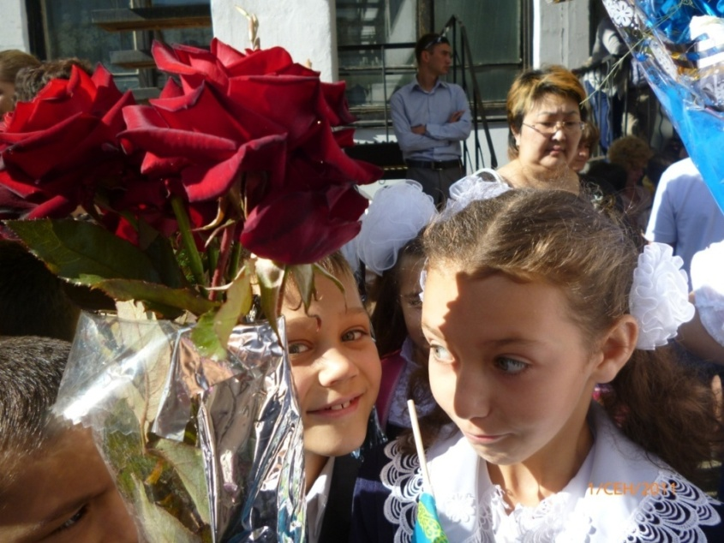

***Засентябрило***

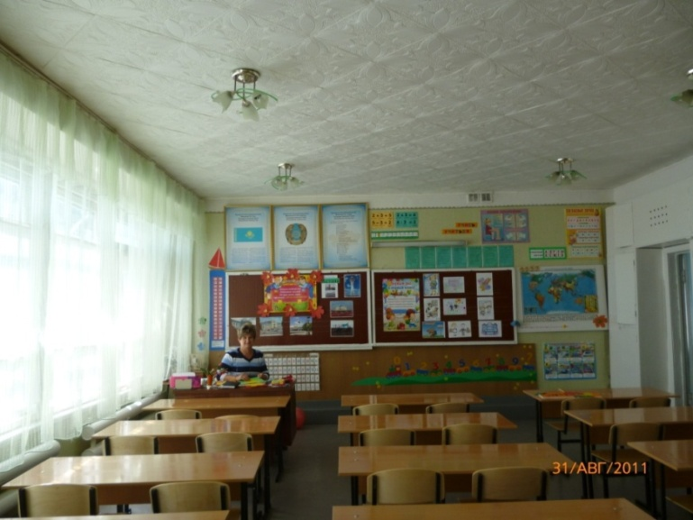

***Кабинет № 316***

***В классе уютном, просторном утром стоит тишина…***

***День здоровья***

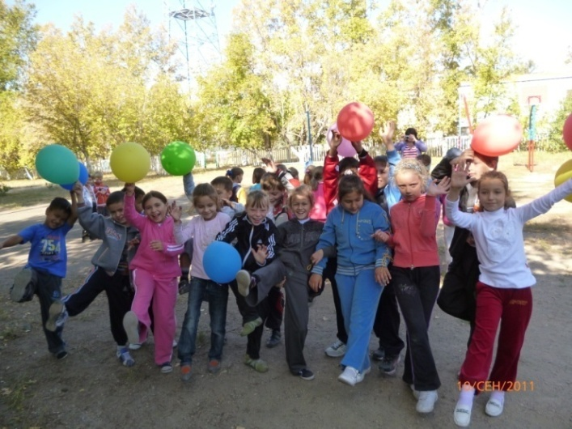

***Друзей родные голоса творят на свете чудеса...***

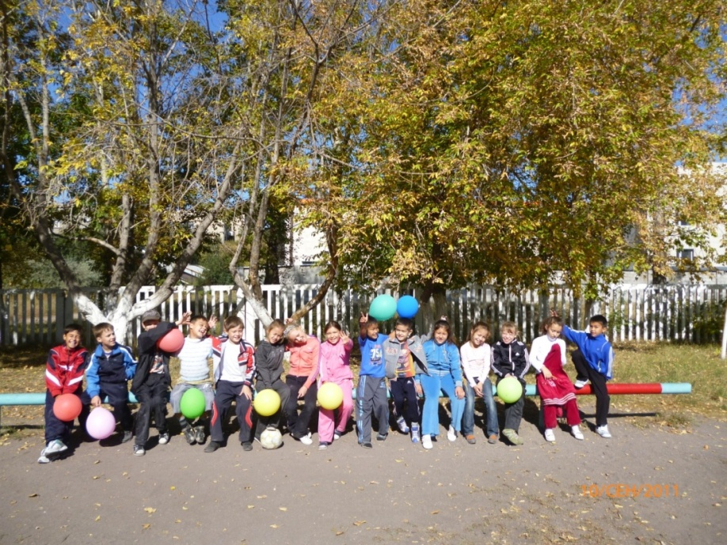

***Без друзей меня чуть-чуть, а с друзьями много…***

***Чистый четверг***

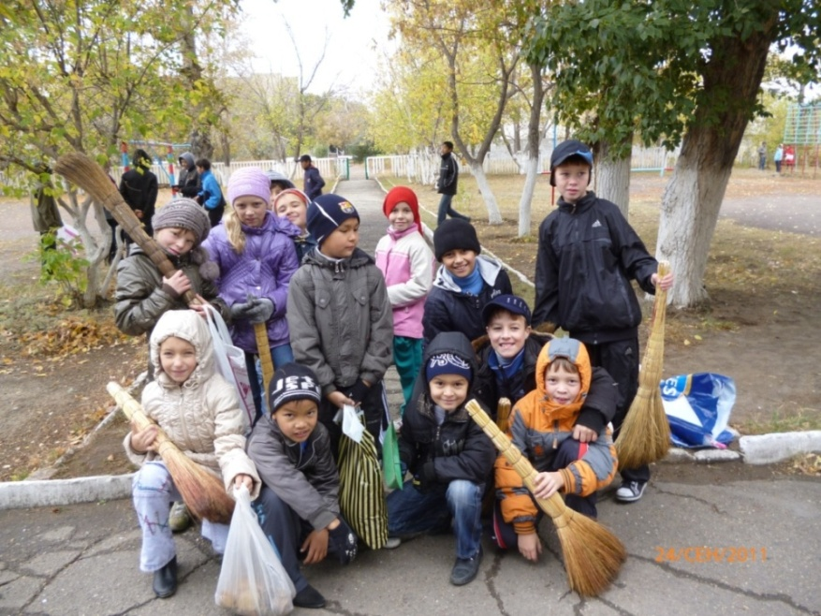

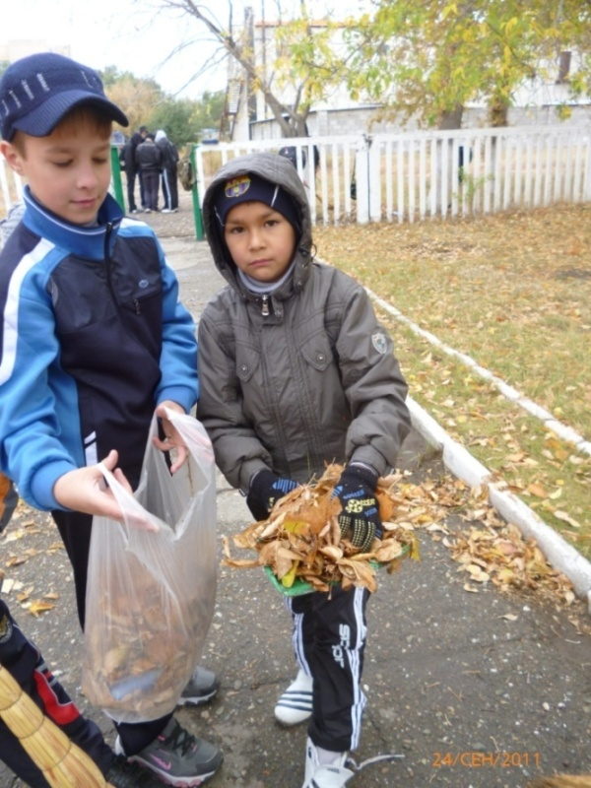

***Умеем мы трудиться, умеем отдыхать***

***Осенняя ярмарка***

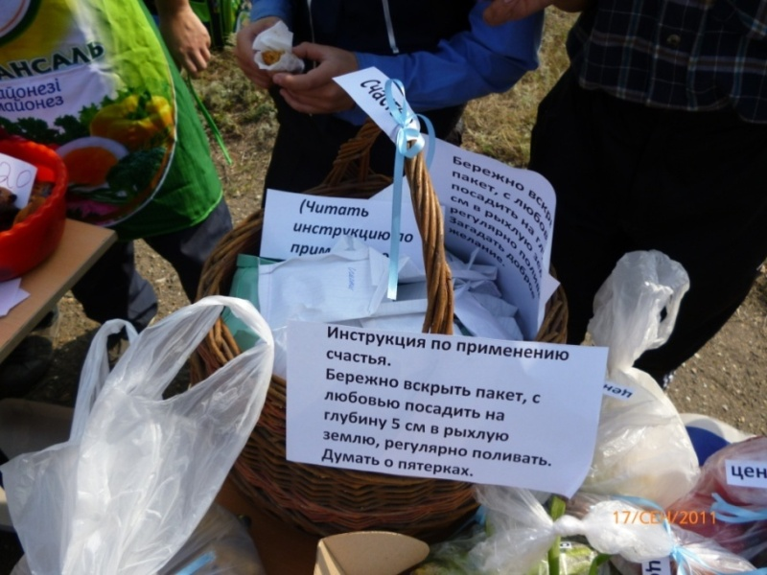

***Ура! Первое место! Вместе - мы лучшие!***

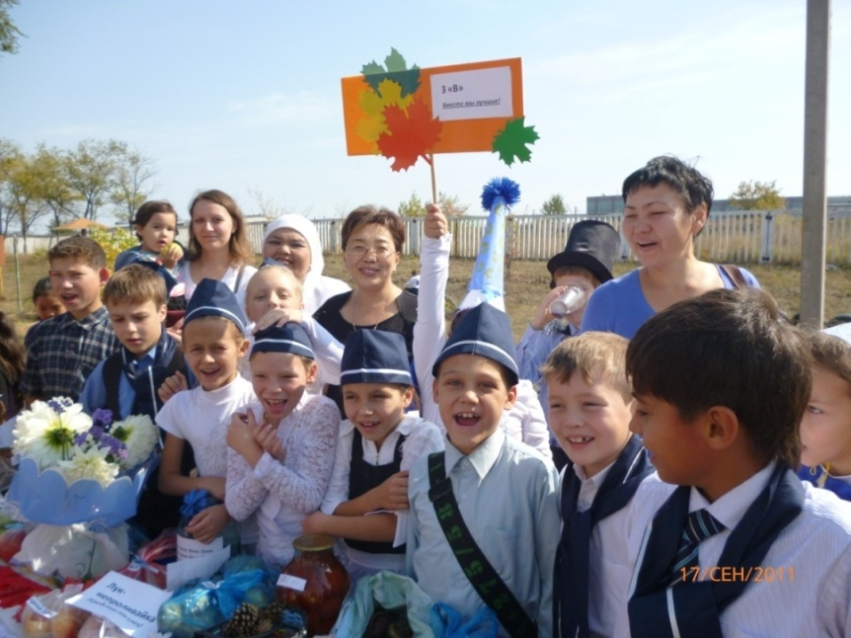

***Дед Мороз разнес по свету солнце в рыжих апельсинах…***

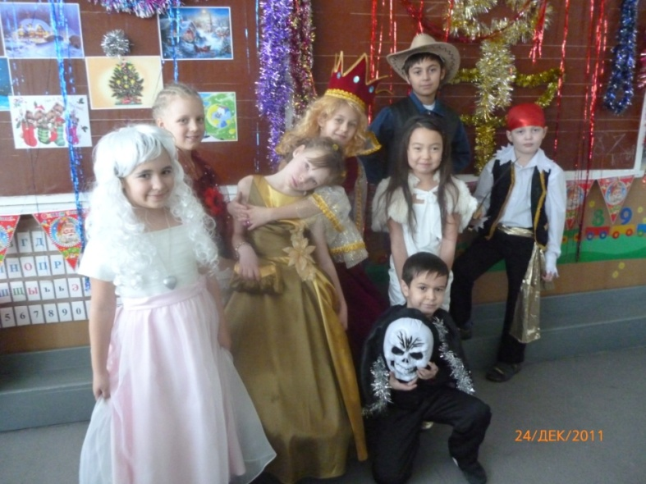

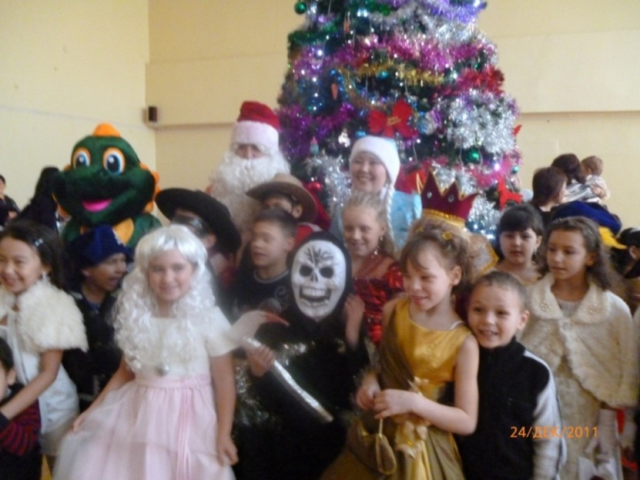

***В хвойном облаке день утопает…***

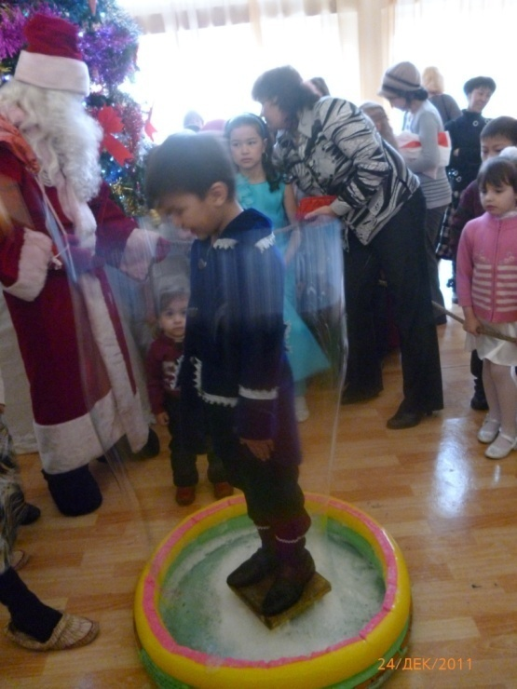

***Большие желания в мыльных пузырях***

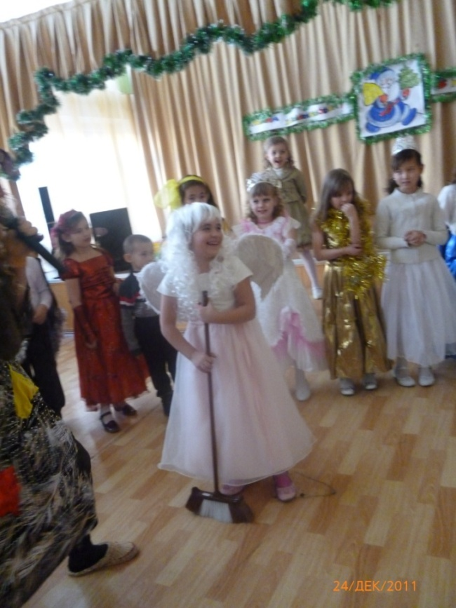

***Я ангел, но на метле быстрее…***

***8 Марта***

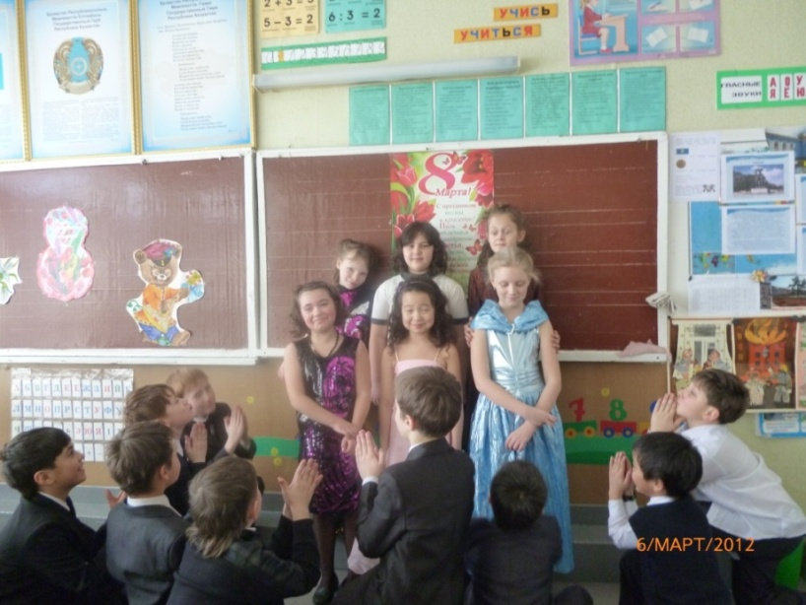

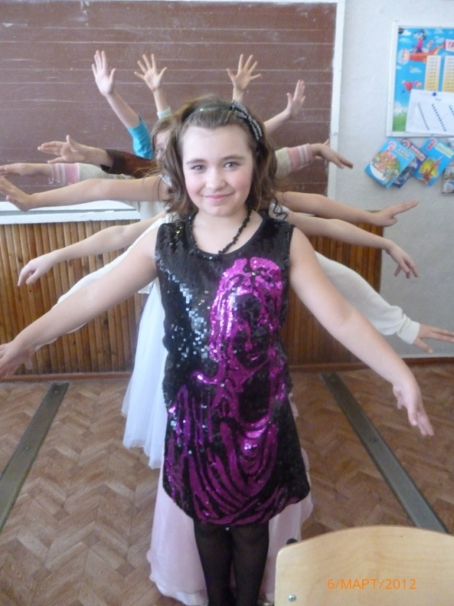

***Сколько надо маме рук?***

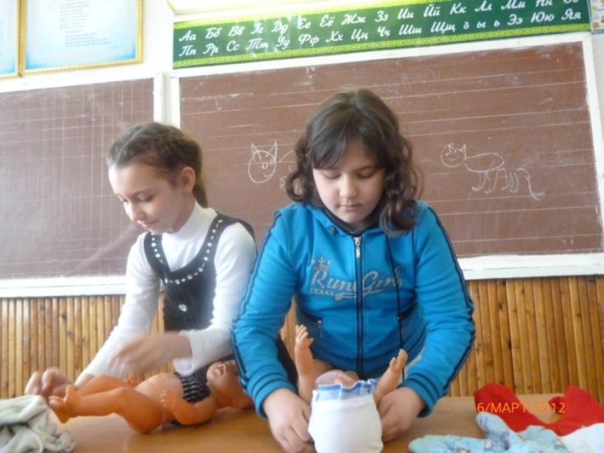

***Опыт – сын ошибок трудных***

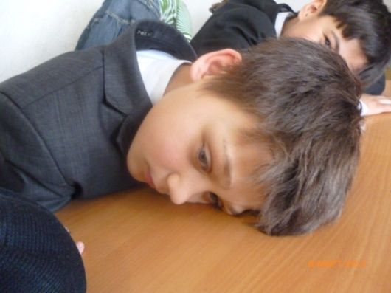 ***D:\Вдвоем по радуге\Не услышишь от меня слова любви.tif***

***Трудно быть чемпионом города по спортивной гимнастике.***

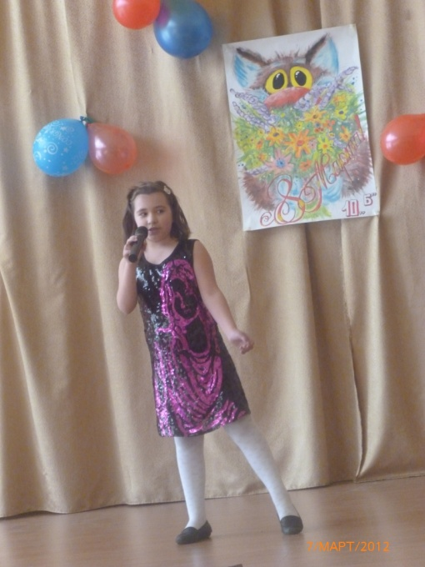

***Песенка для мамы***

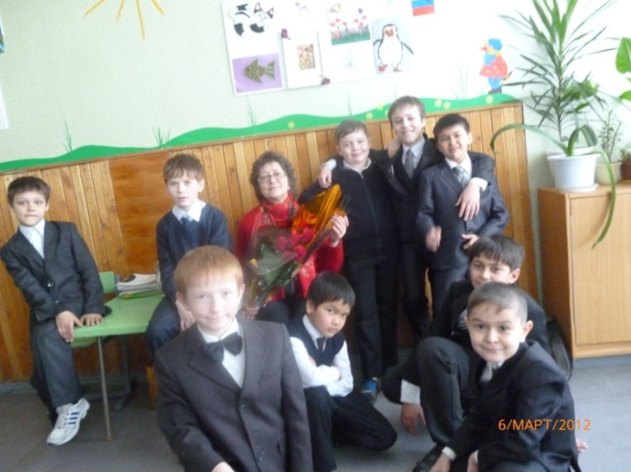

***Терновник***

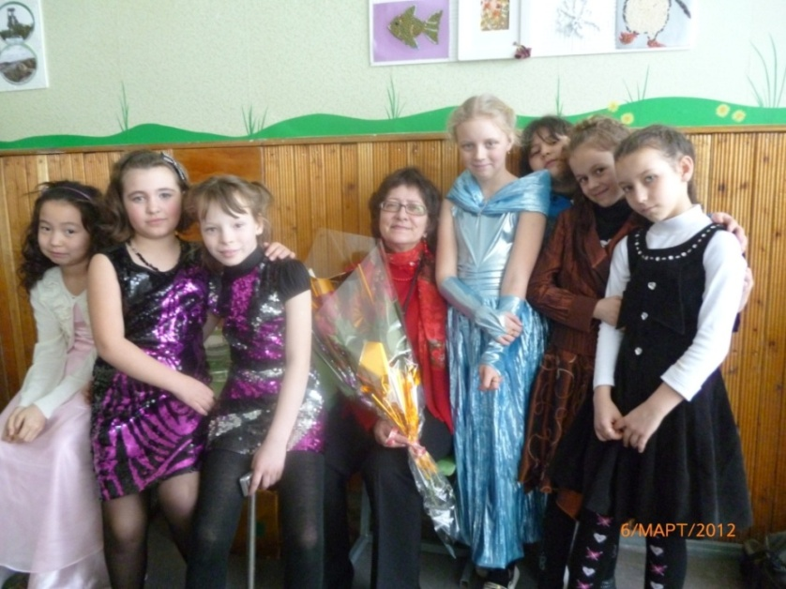

***Розарий***

***Светофор – наш друг***

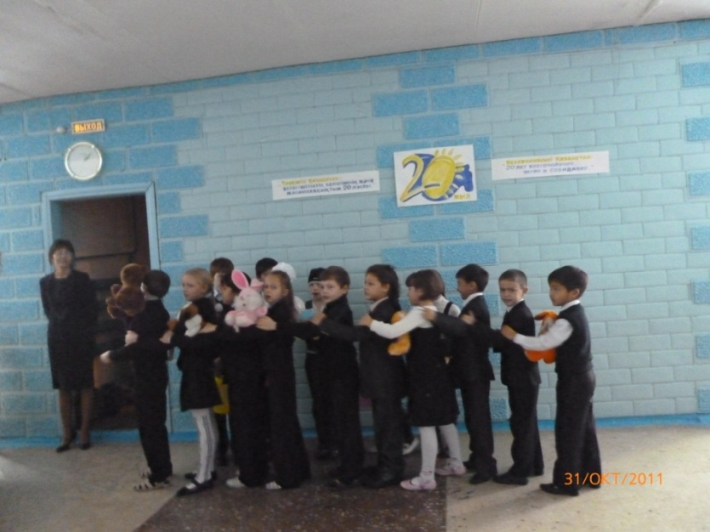

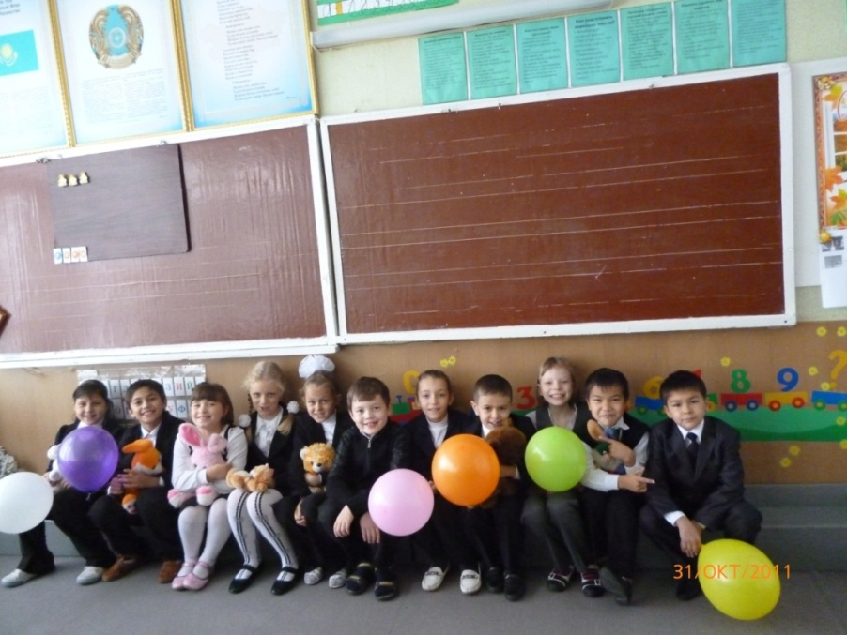

***Ехали медведи на велосипеде…***

***Славлю мое Отечество***

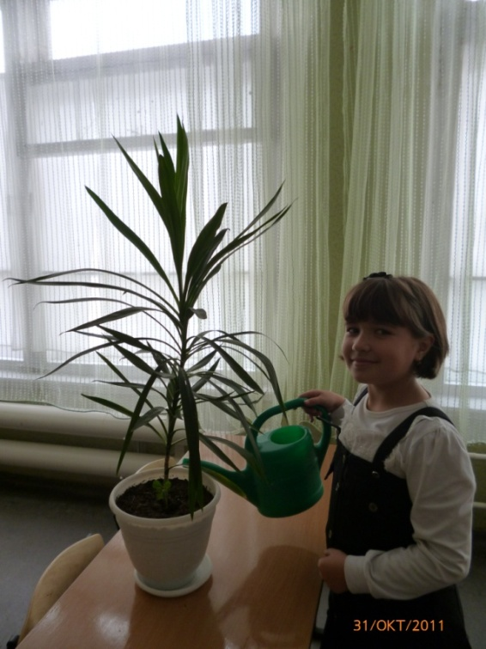 ***D:\Вдвоем по радуге\Я.tif***

***О, мой народ! О, моя страна!***

***Я – твой цветок, взращенный тобой…***

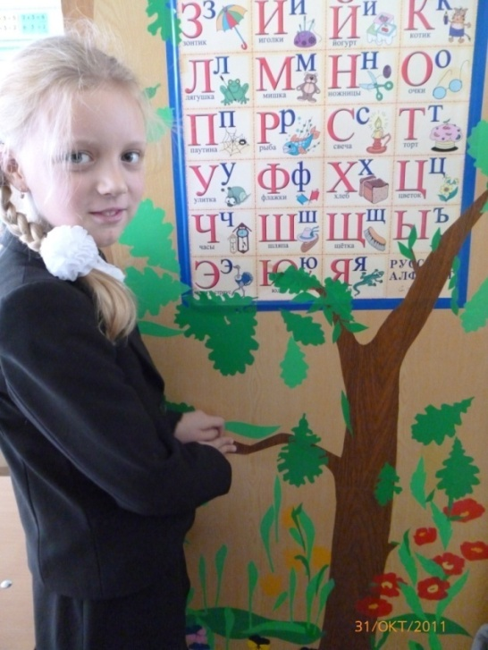

***Я – песня, звенящая в твоих устах…***

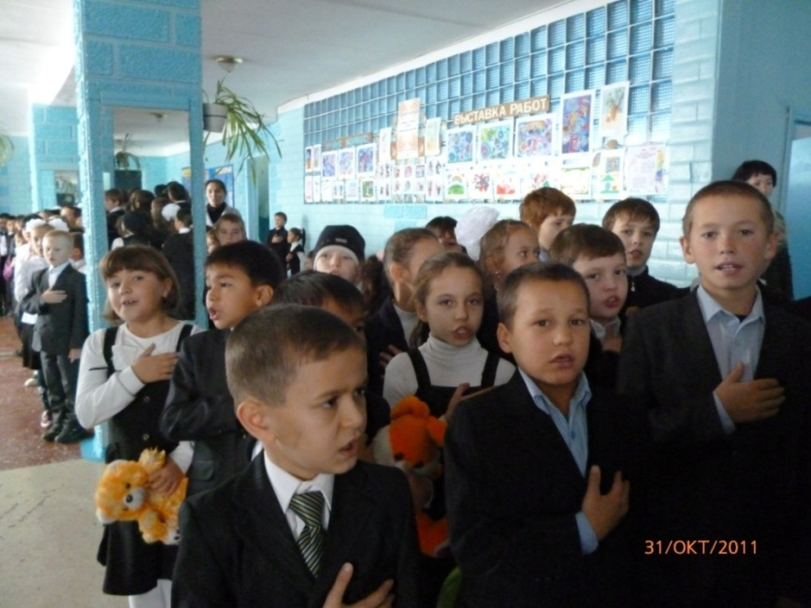

***У меня простор неоглядный***

***И дорога, открытая в будущее.***

***У меня независимый,***

***Сплоченный, единый народ.***

***Как извечного друга,***

***Встречает новое время***

***Наша счастливая страна,***

***наш народ.***

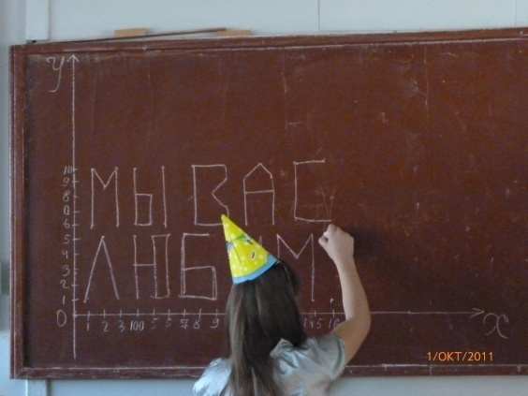***D:\Вдвоем по радуге\В звонком бокале вино, словно кровь.tif***

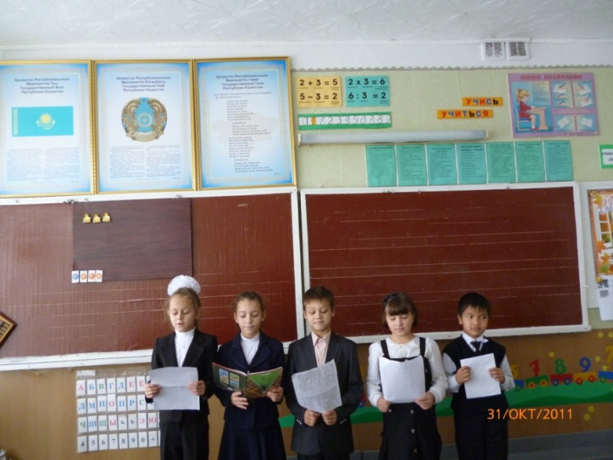

***Политинформация по понедельникам***

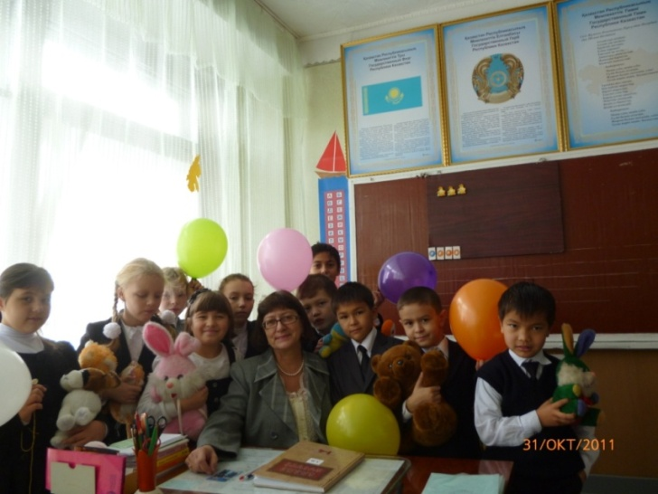

***Караганда***

***СОШ № 10***

***2011-2012 учебный год***